Общество с ограниченной ответственностью
«БАЙСАН»
г. Иваново, ул. Спартака, д.22, оф.16. тел.+7 (9092) 497-427,
Сайт: baisan.umi.ru
е-mail: baisan37@yandex.ru
Инн 3702745289 огрн 1143702028668
Халаты мужские и женские Бязевые и смесовые группы
Наименование | Цена руб.
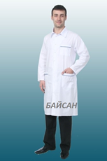  Халат медицинский мужской бязь ГОСТ 142 гр.  Халат медицинский мужской ТИСИ отбеленная  Халат рабочий мужской бязь синяя и черная ГОСТ 142 гр.  Халат медицинский женский бязь ГОСТ 142 гр.  Халат медицинский женский ТИСИ отбеленная  Халат рабочий женский бязь синяя и черная ГОСТ 142 гр. | 236,00  340,00  244,00  222,00  340,00  236,00
Халаты хирурга Бязь и ТИСИ
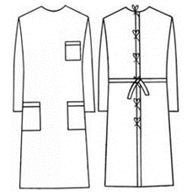  Халат хирурга бязь отб. ГОСТ 142 гр.  Халат хирурга бязь изумруд ГОСТ 142 гр.  Халат хирурга бязь голубая ГОСТ 142 гр.  Халат хирурга ТИСИ отбеленная  Халат хирурга ТИСИ гладкокраненная | 251,00  267,00  260,00  350,00  385,00
Костюм хирурга Бязь и ТИСИ
Костюм хирурга бязь отб. ГОСТ 142 гр.  Костюм хирурга бязь изумруд. ГОСТ 142 гр.  Костюм хирурга бязь голубая ГОСТ 142 гр.  Костюм повара длинный рукав бязь отб. ГОСТ 142 гр.(мужск и женск)  Костюм хирурга ТИСИ отбеленная  Костюм хирурга ТИСИ гладкокрашенная | 264,00  300,00  295,00  300,00  425,00  460,00
Белье нательное
Белье нательное Бязь отбеленная ГОСТ 142 гр. Длинный рукав  Белье нательное Фланель отбеленная ГОСТ 176 гр. Длинный рукав | 285,00  378,00
Штучные изделия
Фартук БЯЗЬ отб. ГОСТ с грудкой 142 гр  Косынка Бязь отб. ГОСТ 142 гр  Бахилы БЯЗЬ отб. ГОСТ 142 гр  Колпак мед. Бязь отб. ГОСТ 142 гр  Колпак мед. ТИСИ отб. | 62,50  24,60  78,50  37,50  49,00

